

Informe de Análisis de Datos

# Análisis del Dataset: NPS_Agente_Procesado.csv

Categoría: NPS_Agente

Descripción: Reporte procesado de análisis de satisfacción.

Fecha de Creación: 2025-01-29 16:23:14

## Métricas

|  |  |
| --- | --- |
| Métrica | Valor |
| NPS Global | -29.3 |
| Promotores | 843 |
| Detractores | 2031 |
| Pasivos | 1180 |
| Total de Respuestas | 4054 |

## Gráficos Asociados

Gráfico: nps_pie_chart.png

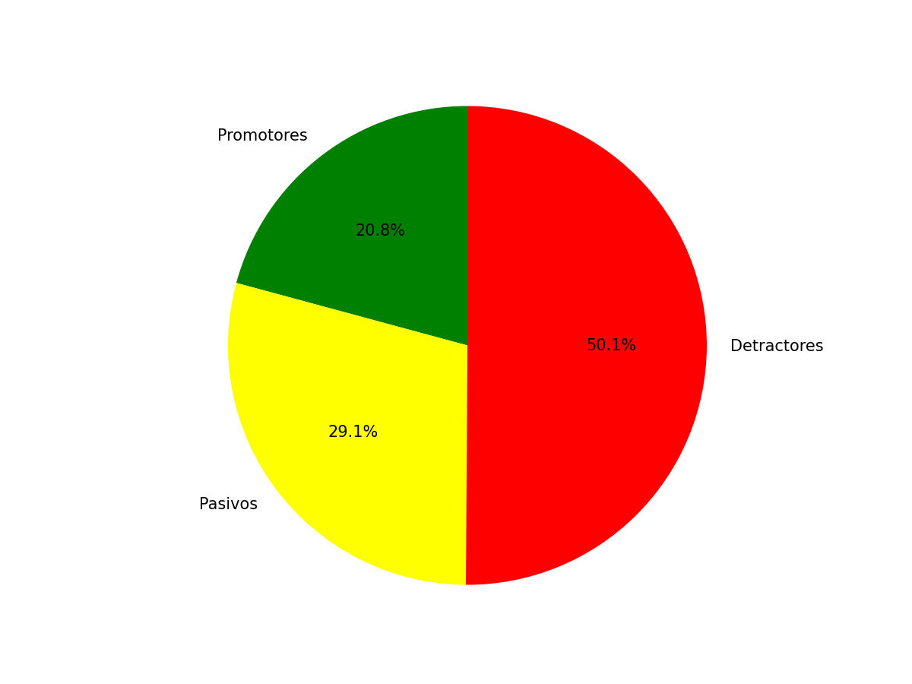

Gráfico: nps_topic_chart.png

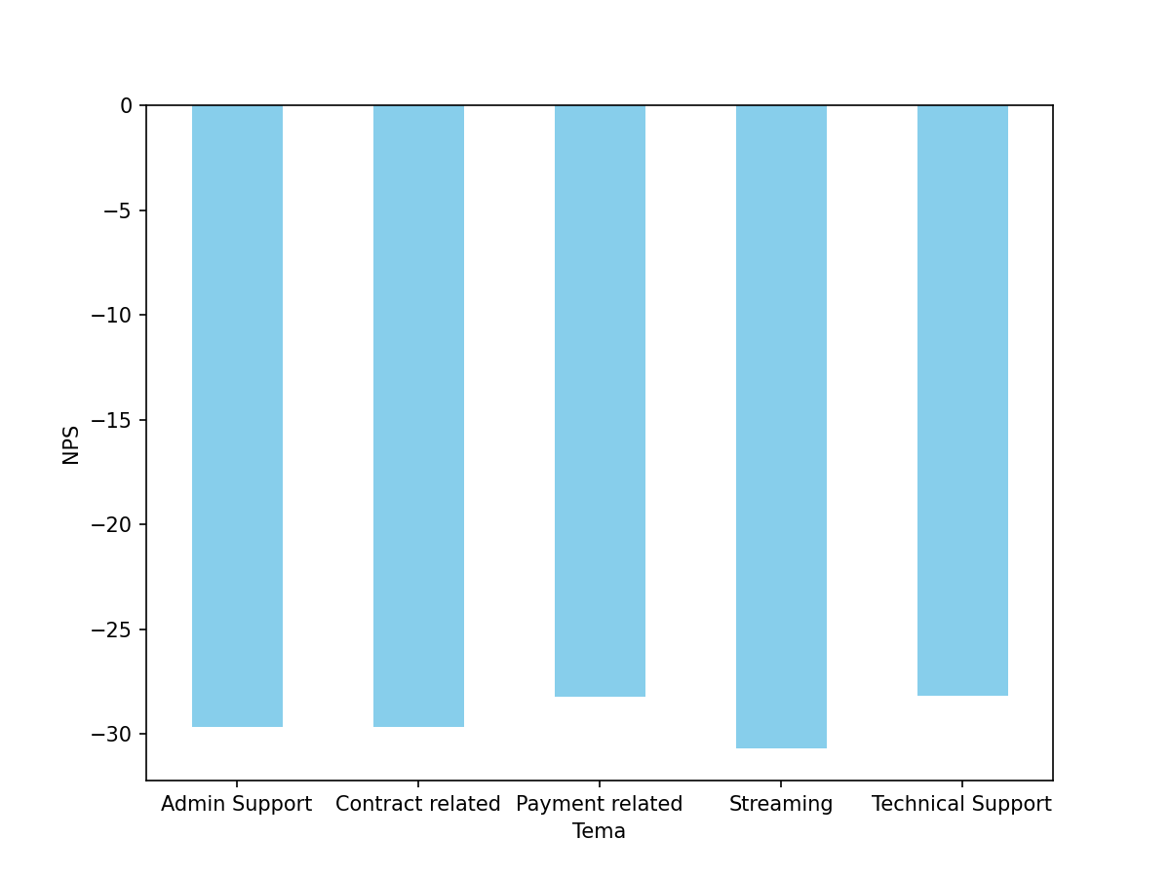

Gráfico: nps_speed_chart.png

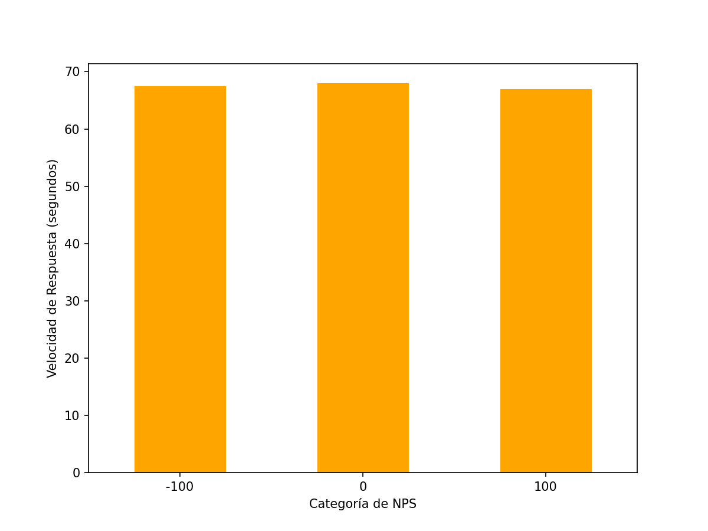

Gráfico: nps_duration_chart.png

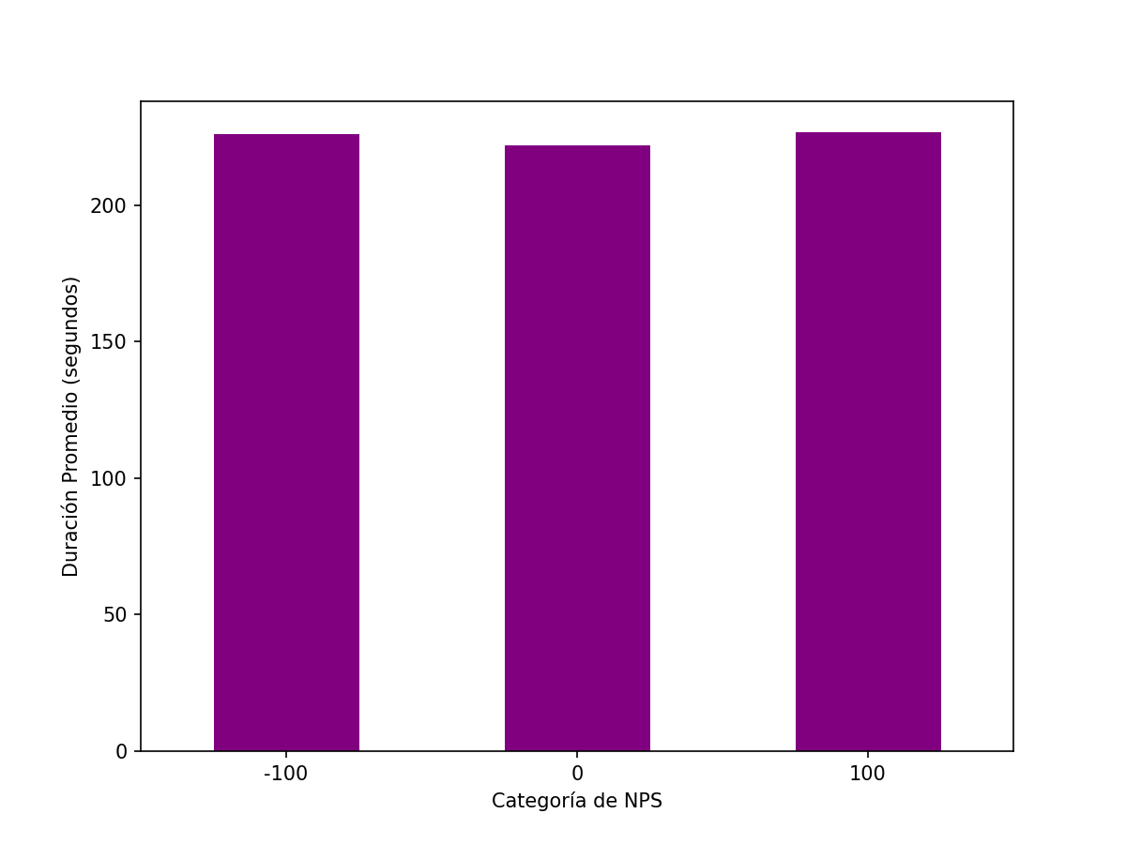

Gráfico: nps_agent_chart.png

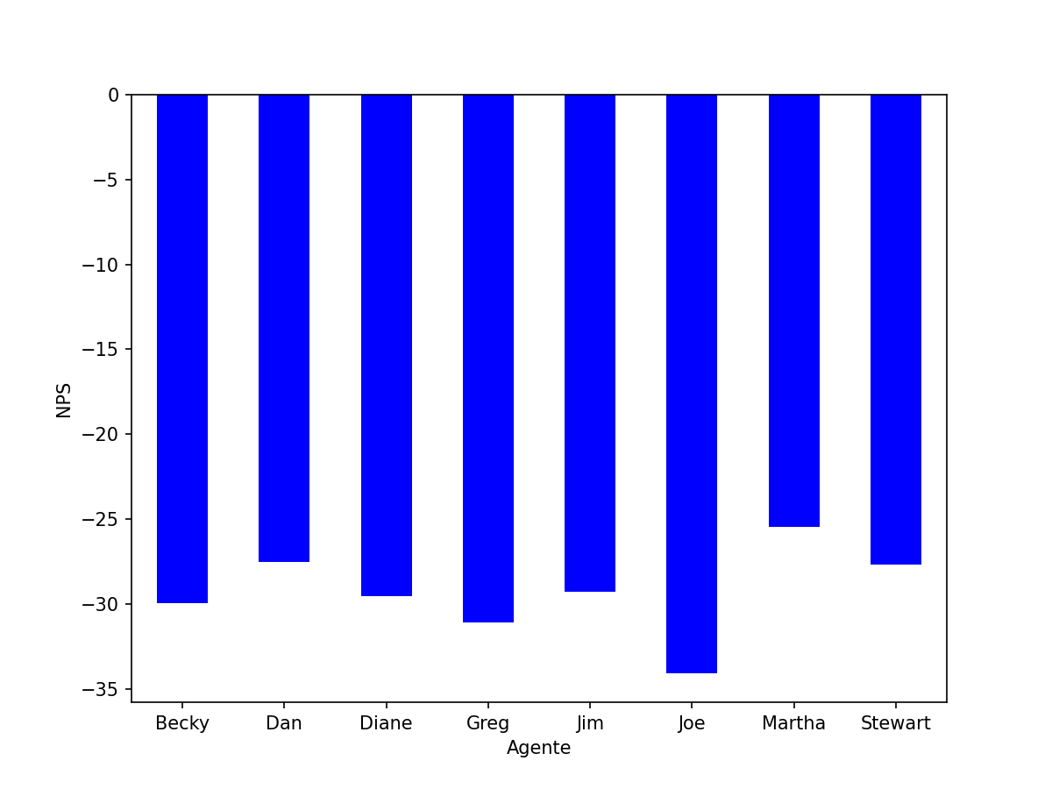

## Análisis

**Informe de Análisis de NPS Global**  
  
A continuación, se presenta un análisis detallado de las métricas proporcionadas acerca del Net Promoter Score (NPS) global y una evaluación de las áreas que requieren mejoras, sustentado por los datos y gráficos disponibles.  
  
---  
  
### 1. **Análisis del NPS Global**  
  
#### **Resultados generales:**  
- **NPS Global**: -29.30   
Este valor refleja un puntaje neto negativo, indicando que la percepción general de los clientes es desfavorable. Es importante resaltar que un NPS negativo sugiere que los detractores (clientes insatisfechos) superan en gran medida a los promotores (clientes satisfechos y leales).   
  
- **Distribución de los participantes**:  
 - **Promotores**: 843 (20.79 % del total).   
 - **Detractores**: 2031 (50.09 % del total).   
 - **Pasivos**: 1180 (29.12 % del total).   
 - **Total de respuestas**: 4054.  
  
El desglose muestra que solo 1 de cada 5 clientes se considera un promotor, mientras que más de la mitad son detractores. Los pasivos representan aproximadamente un tercio; aunque no tienen un impacto directo en el cálculo del NPS, su comportamiento puede ser estratégico para convertirlos en promotores.  
  
#### **Comparación con estándares de NPS**:  
Un NPS de -29.3 es significativamente desfavorable, considerando que un resultado positivo (superior a 0) es lo mínimo deseable. En muchos sectores, un NPS por debajo de -10 suele ser un signo de que existen problemas críticos de servicio, producto o experiencia del cliente.  
  
---  
  
### 2. **Justificaciones Automatizadas Basadas en las Métricas**   
  
Los datos evidencian una brecha considerable entre los detractores y promotores. Aquí se presentan justificaciones relacionadas con esta discrepancia:  
  
1. **Elevado número de Detractores**:  
 - Con 50.09 % del total de respuestas, los detractores representan el mayor segmento. Esto indica que una proporción significativa de la clientela tiene experiencias negativas o insatisfactorias, lo cual es un área crítica a atender.  
  
2. **Promotores limitados**:  
 - Solo el 20.79 % de los participantes son promotores. Esto sugiere que, aunque hay clientes fieles y satisfechos, su porcentaje es significativamente inferior al deseado. Convertir a pasivos en promotores podría aumentar este porcentaje y equilibrar el NPS.  
  
3. **Influencia de los Pasivos**:  
 - Los clientes pasivos (29.12 %) son un grupo clave que debe ser monitoreado. Aunque son neutrales en el cálculo de NPS, podrían convertirse en detractores si no se trabaja en mejorar su experiencia. Si se convierte este segmento en promotores, el impacto sería sustancialmente positivo.  
  
4. **Representatividad de las Respuestas**:   
 - El número total de respuestas (4054) es amplio, lo que asegura una base de datos representativa para comprender las tendencias generales en la percepción del cliente.  
  
---  
  
### 3. **Análisis Basado en Gráficos Asociados**:   
  
1. **Gráfico NPS pie chart**:   
 Este gráfico muestra claramente la distribución porcentual entre promotores, detractores y pasivos, confirmando la dominancia de los detractores. Su visualización destaca la urgencia de reducir este segmento.   
  
2. **Gráfico NPS topic chart**:   
 Este gráfico probablemente identifica los temas que más impactan al NPS. Si se destacan aspectos específicos como “tiempo de respuesta del servicio” o “calidad del producto”, estos deben priorizarse en los planes de mejora.  
  
3. **Gráfico NPS speed chart**:   
 Si la velocidad de los procesos (atención, entrega, resolución) juega un papel importante, cualquier demora percibida podría ser un factor clave que aumente la insatisfacción. Optimizar estos tiempos podría reducir el número de detractores.   
  
4. **Gráfico NPS duration chart**:   
 Este gráfico posiblemente muestra la duración en las interacciones (por ejemplo, llamadas de servicio). Si estas son demasiado largas, podrían contribuir al malestar de los clientes.  
  
5. **Gráfico NPS agent chart**:   
 Este gráfico refleja el impacto que tienen los agentes en la percepción del cliente. Si existen variaciones significativas en el desempeño de los agentes, será necesario implementar capacitaciones específicas para asegurar niveles consistentes de calidad en el servicio.  
  
---  
  
### 4. **Áreas de Mejora**  
  
1. **Reducción de Detractores**:   
 - Identificar las razones principales detrás de la insatisfacción de los clientes (temas destacados en el gráfico "NPS topic chart") y abordar estas causas raíz de manera prioritaria.   
  
2. **Conversión de Pasivos**:   
 - Implementar estrategias específicas para convertir clientes pasivos en promotores, como programas de lealtad, iniciativas personalizadas o mejoras en el producto/servicio.   
  
3. **Optimización del Servicio al Cliente**:   
 - Si el desempeño de los agentes (gráfico "NPS agent chart") y la velocidad (gráfico "NPS speed chart") están relacionados con problemas de satisfacción, sería clave reforzar la capacitación, reducir tiempos de espera y establecer una cultura centrada en la empatía y eficiencia.   
  
4. **Mejora de procesos internos**:   
 - Analizar el gráfico "NPS duration chart" para identificar cuellos de botella y tiempos excesivos en las interacciones con los clientes. Automatizar procesos, redefinir flujos de trabajo o aumentar la capacidad operativa serían soluciones a considerar.  
  
5. **Campañas de satisfacción proactivas**:   
 - Implementar campañas para abordar de manera proactiva las inquietudes de los detractores antes de que abandonen la marca o generen una mala reputación.   
  
---  
  
### 5. **Conclusiones**  
  
En general, el NPS global de -29.30 refleja importantes desafíos que deben abordarse de manera prioritaria. El predominio de detractores sugiere un problema sistemático que podría estar ligado a áreas específicas del servicio, como tiempos de atención, experiencia con agentes o calidad del producto.   
Sin embargo, el grupo de clientes pasivos representa una oportunidad tangible para mejorar el puntaje, siempre que se implementen estrategias adecuadas de fidelización.   
  
Es esencial utilizar la información contenida en los gráficos asociados para identificar los puntos críticos de mejora y establecer un plan estratégico que optimice la experiencia del cliente y fomente una percepción más positiva de la marca.   
  
---  
  
**Recomendación**:   
Se sugiere llevar a cabo un análisis más profundo de los datos para identificar patrones, causas específicas, y oportunidades clave para convertir detractores en promotores. Asimismo, la implementación de un programa sistemático de encuestas de seguimiento podría proporcionar mayor visibilidad en tiempo real sobre las áreas de mayor impacto.  
  
**Firmado,**   
_Asistente de Análisis_